|  |
| --- |
| **التقويم النهائي لمادة الدراسات الاجتماعية للصف الاول**  **الفصل الأول لعام 2023/2022**      **الاسم : -----------------------------**  **الصف والشعبة : التاريخ : / 12 / 2023** |

**السؤال الاول : أصل بخط بين الحق والصورة المناسبة: ( )**

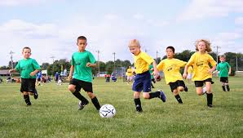

من حقي أن اللعب من حقي أن أتعلم من حقي الحصول على الرعاية الصحية

**السؤال الثاني : ( )**

أضع إشارة ( √ ) أمام العبارة الصحيحة، و إشارة (×) أمام العبارة الخاطئة في ما يأتي :

1- ( ) يلعب جمال كرة القدم في الشارع .

2- ( ) لا تقوم ميساء بحل واجباتها المدرسية.

3- ( ) تأكل نور الكثير من الحلوى .

4-( ) الرعاية الصحية حق أساسي لكل طفل.

5- ( ) تحافظ ربى على نظافة صفها ومدرستها

السؤال الثالث :الون مكان اللعب الامن باللون الاخضر و الغير امن باللون الأحمر: ( )

